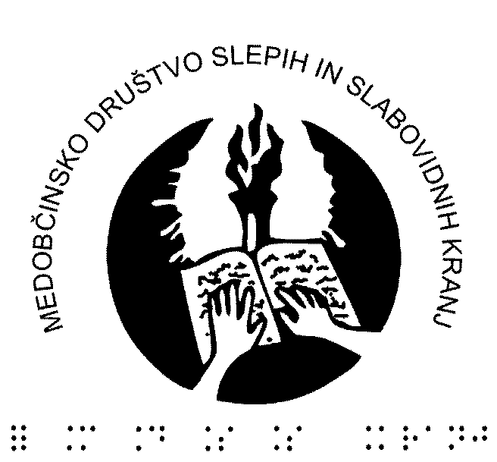 |  | MEDOBČINSKO DRUŠTVO SLEPIH  IN SLABOVIDNIH KRANJ  4000 Kranj, Cesta Staneta Žagarja 27
Edina tema, ki obstaja, je neznanje…

T:  M:  Odz.: | + 386 (0)4 23 69 830  + 386 (0)51 44 46 60  + 386 (0)4 20 11 532 | I:  E: | http://www.mdsskr-drustvo.si  pisarna@mdsskr-drustvo.si

Medobčinsko društvo slepih in slabovidnih Kranj
Cesta Staneta Žagarja 27, 4000 Kranj razpisuje prosto delovno mesto
STROKOVNI VODJA (m/ž)

Opis delovnega mesta:
– odgovornost nad izvajanjem osebne asistence na podlagi Zakona o osebni asistenci, Pravilnika o osebni asistenci pristojnega MDDSZ ter internih aktov društva; nadzira delo asistentov – uporabnikov ter skrbi za njihovo usposabljanje; druga dela po nalogu in pooblastilu tajnika Društva.
Delovno mesto je v Kranju.

Kandidati/kandidatke morajo izpolnjevati naslednje pogoje:
– socialni delavec za socialno delo v podjetjih in organizacijah družbenih dejavnosti s opravljenim strokovnim izpitom s področja socialnega varstva
– opravljen vozniški izpit B-kategorije
– zahtevana računalniška znanja: osnovno urejevalniki besedil, osnovno delo s preglednicami; osnovno delo z bazami podatkov; osnovno računalniško oblikovanje.

Vrsta zaposlitve: polni delovni čas 40 ur/teden
Poskusno delo: 3 meseci
Trajanje zaposlitve: določen čas

Vloge z življenjepisom sprejemamo do vključno ponedeljka, 30. 8. 2021 na elektronski naslov: pisarna@mdsskr-drustvo.si

Beno Virt |  | Emil Muri, l.r.
Tajnik Društva MDSS Kranj |  | Predsednik Društva MDSS Kranj

